《Java面向对象程序设计SSD3》

实验报告

项目名称 实验2《一维数组》
专业班级 软工2507班
学 号 8209250708
姓 名 雷楠

实验成绩：

批阅教师：邝砾

2026年 5 月 4 日

中南大学计算机学院实验报告
课程名称 Java面向对象程序设计SSD3
实验项目名称 实验2《一维数组》
学生姓名 雷楠 专业班级 软工2507 学号 8209250708
实验成绩 日期 2026.5.4

实验学时： 2
每组人数： 1
实验类型： 1 （1：基础性 2：综合性 3：设计性 4：研究性）
实验要求： 1 （1：必修 2：选修 3：其它）
实验类别： 2 （1：基础 2：专业基础 3：专业 4：其它）

一、实验目的
学习一维数组的用法、方法的定义和调用。

二、实验内容
1. （月度收支结余分析）某同学想统计自己连续 12 个月的生活费收支情况。已知每个月的“收入减支出”可以用一个整数表示：
• 正数表示当月有结余；
• 负数表示当月超支；
• 0 表示当月刚好收支平衡。
请编写程序，输入 12 个月的月度结余数据，完成以下功能：
（1）输出全年中结余最高的月份编号及金额；
（2）统计全年一共有几个月是结余、几个月是超支、几个月收支平衡；
（3）计算全年结余总和。
如下所示：
请输入12个月的结余数据：200 -50 100 0 -120 80 60 -30 150 20 0 90
结余最高的月份：第1个月，金额为200
结余月份数：7
超支月份数：3
平衡月份数：2
全年结余总和：500

2. （最长连续上升区间）在一款冒险游戏中，角色每天都会收集到一块“能量水晶”，系统会记录这一天的能量值，形成一个一维整数数组。如果后一天的能量值严格大于前一天，就说明角色进入了“连续充能”状态。
请编写程序，找出这段能量记录中最长的连续充能阶段，并输出：
（1）最长连续充能阶段的起始下标；
（2）最长连续充能阶段的结束下标；
（3）该阶段的长度；
（4）该阶段对应的所有能量值。
如果存在多个长度相同的最长连续充能阶段，则输出最先出现的那一个。
例如：
输入数组长度：10
输入10个整数：3 5 7 2 4 6 8 1 9 10
最长连续充能阶段起点下标：3
最长连续充能阶段终点下标：6
阶段长度：4
该阶段能量值为：2 4 6 8

3. （幸运数字变换）对一个正整数进行如下变换：
（1）将该整数的各位数字存入一个一维数组；
（2）计算各位数字平方和，得到一个新数；
（3）再对新数重复执行上述操作；
（4）如果若干次变换后结果变为1，则称该数为“幸运数字”；
（5）如果变换过程中进入循环且始终无法得到1，则称该数不是“幸运数字”。
例如，对数字19：
（1） 1² + 9² = 82 （2）8² + 2² = 68
（3）6² + 8² = 100 （4） 1² + 0² + 0² = 1
所以19是幸运数字。
再如，对数字 4：
（1）4² = 16 （2）1² + 6² = 37
（3）3² + 7² = 58 （4）5² + 8² = 89
（5）8² + 9² = 145 （6）1² + 4² + 5² = 42
（7）4² + 2² = 20 （8）2² + 0² = 4
此时重新回到了4，说明进入循环，因此4不是幸运数字。
请编写程序，读取一个正整数，判断它是否为幸运数字。

4. 【选做】（信用卡号的合法性）信用卡号遵循下面的模式。一个信用卡号必须是13到16位的整数。它的开头必须是:
4，指 Visa卡
5，指Master 卡
37，指American Express卡
6，指Discover卡
在1954年，IBM的Hans Luhn提出一种算法，该算法可以验证信用卡号的有效性。遵循这个合法性检测可以生成所有的信用卡号，通常称之为Luhn检测或者Mod 10检测，可以如下描述(为了方便解释，假设卡号为4388576018402626)：
1）从右到左的偶数位的数字翻倍，如果乘积为两位数，则将两位加在一起得到一位数。
2）将第一步得到的所有一位数相加。
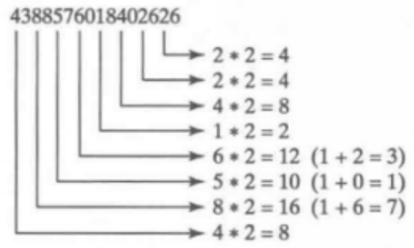
4+4+8+2+3+1+7+8=37
3）从右到左的奇数位的数字相加。
6+6+0+8+0+7+8+3=38
4）将第二步和第三步的结果相加
37+38=75
5）如果第四步得到的结果能被10整除，那么卡号是合法的；否则，卡号是不合法的。
请你设计一个算法，读取字符串形式的信用卡号，并验证信用卡号的合法性。
例如：
输入号码4388576018402626，不合法
输入号码4388576018410707，合法。
规定分解的方法框架如下：
/** Return true if the card number is valid*/
public static boolean isValid(long number)
/** Get the result from Step 2*/
public static int sumOfDoubleEvenPlace(long number)
/** Return this number if it is a single digit, otherwise, return the sum of the two digits */
public static int getDigit(int number)
/** Return sum of odd place digits in number */
public static int sumOfOddPlace(long number)
/** Return true if the number d is a prefix for number */
public static boolean prefixMatched(long number, int d)
/** Return the number of digits in d */
public static int getSize(long d)
/** Return the first k number of digits from number. If the number
* of digits in number is less than k, return number. */
public static long getPrefix(long number, int k)

三、实验要求
1、要求每个学生独立完成实验任务，并在一周内完成本项目实验，通过组长提交实验作业。
2、组长新建一个名为组长学号_组长名_实验2的文件夹，内设组内成员学生的n个文件夹，每个文件夹放置一个学生的实验报告doc文档，以及每道题对应的.java文件（不需要编译后的.class文件），整个组的文件夹压缩打包，每个学生的文件夹不压缩。
3、以组为单位提交，命名为“组长学号_组长姓名_实验2. zip”，每组随机选择一位同学的报告批改作为组成绩，并要求组内不抄袭、不重复。

四、实验报告

1. 实验结果与分析

1.1 题目一：月度收支结余分析

运行结果截图：
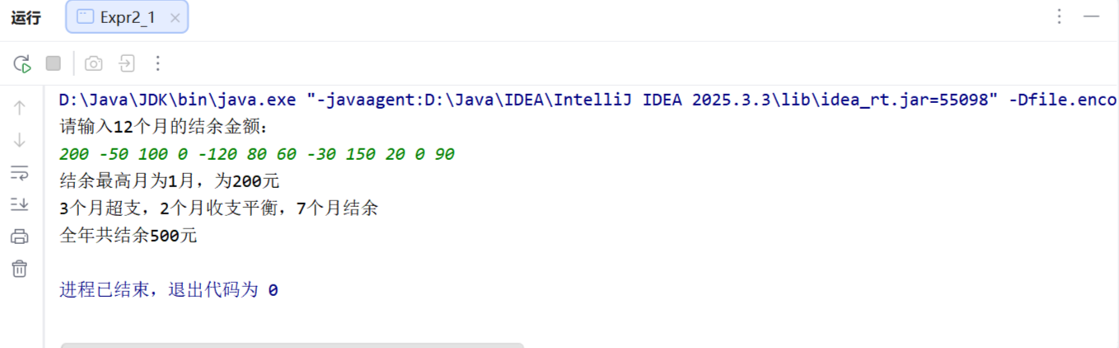
结果分析：
- 程序正确读入12个整数，遍历数组找出最大值及其位置
- 通过条件判断统计正数（结余）、负数（超支）、零（平衡）的个数
- 累加所有元素得到全年总和
- 所有功能均符合题目要求

1.2 题目二：最长连续上升区间

运行结果截图：
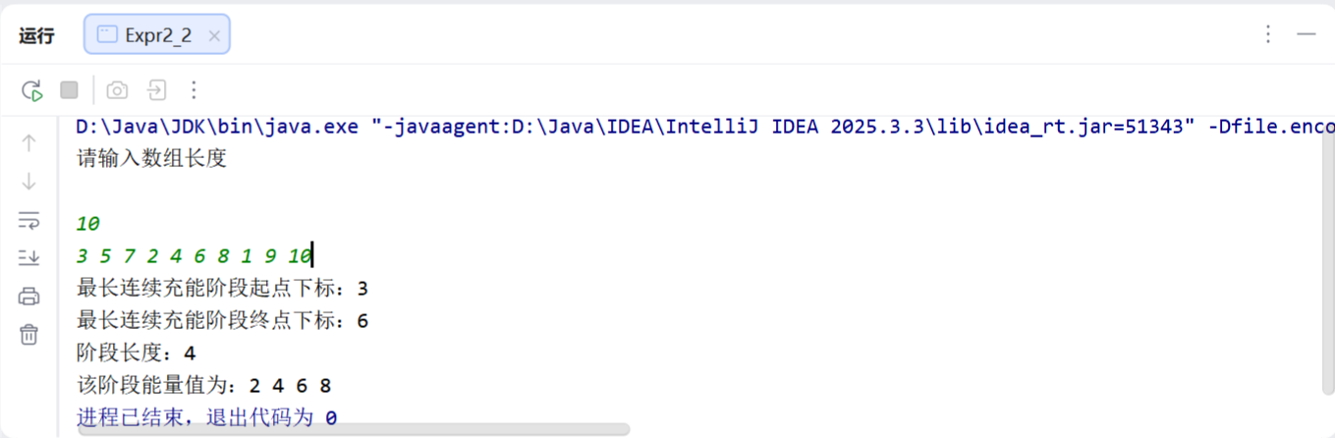
结果分析
- 采用单层循环 + 动态维护起止下标的算法，时间复杂度O(n)
- 核心思想：用`start`记录当前阶段起点，当上升中断或到达末尾时结算
- 正确识别出最长连续上升子段`[2,4,6,8]`，长度为4
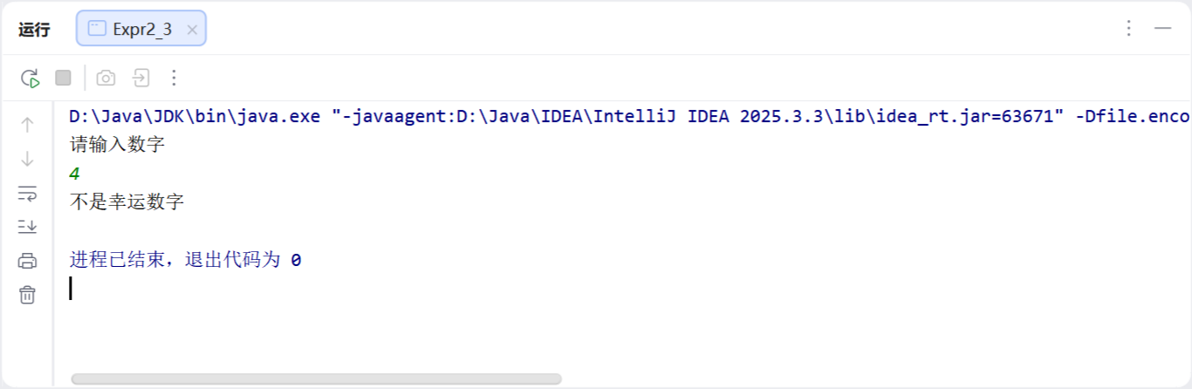
- 当存在多个最长阶段时，输出最先出现的一个（因为只在长度大于时才更新）

1.3 题目三：幸运数字变换

运行结果截图：
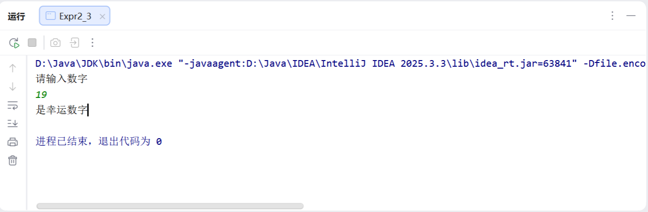

结果分析：
- 采用数学方法：用 `%10` 和 `/10` 循环计算各位平方和
- 使用 `n == 4` 判断非幸运数（所有非幸运数最终进入 4→16→37→58→... 循环）
- 仅用 O(1) 额外空间
- 对19、4等典型测试用例验证正确

1.4 题目四：信用卡号验证（选做）

运行结果截图：

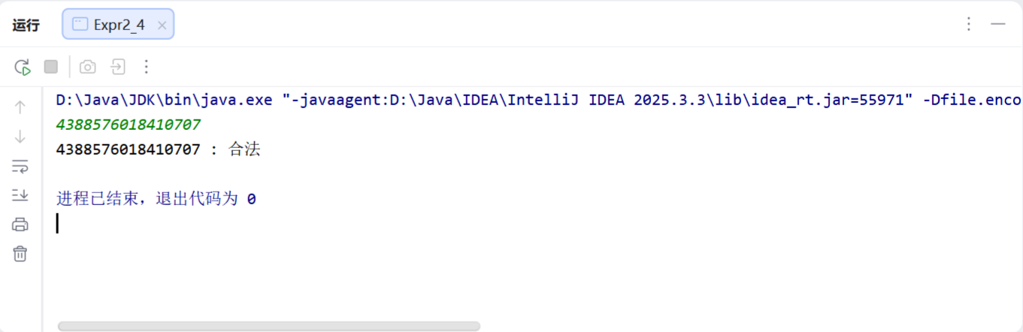
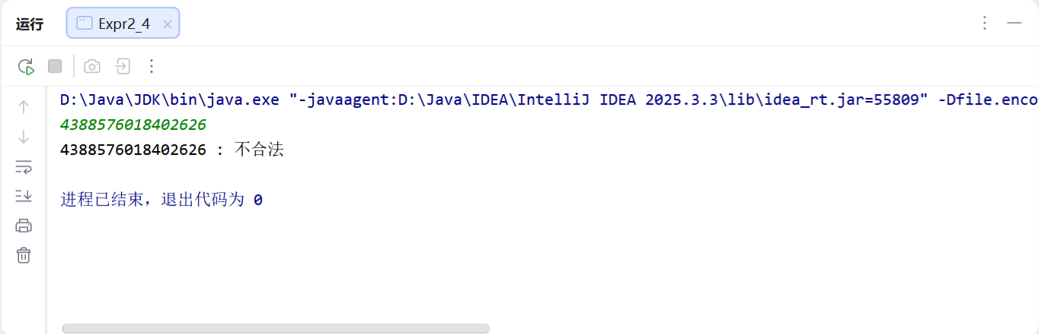
结果分析：
- 实现了完整的Luhn算法，包含7个规定方法
- 位数验证：13-16位
- 前缀验证：4、5、37、6
- 偶数位翻倍后需调用`getDigit`处理两位数
- 奇数位直接相加
- 最终和能被10整除则合法

测试用例 | 预期 | 实际 | 通过
4388576018402626 | 不合法 | 不合法 | ✅
4388576018410707 | 合法 | 合法 | ✅

2. 心得体会

实验感受：

通过本次实验，我对一维数组的使用和方法的定义调用有了更深入的理解。同时进一步理解了方法分解（将复杂算法拆分为多个小方法，便于测试和调试）

遇到的困难及解决办法

题目 | 困难 | 解决办法
题目二 | 最长上升区间边界条件处理（末尾阶段易遗漏） | 将循环条件设为 `i <= arr.length`，在 `i == arr.length` 时强制结算
题目三 | 不知道题中非幸运数字循环是否唯一 | 利用数学规律，仅检测 `n == 4` 即可判断非幸运数
题目三 | 字符转数字时误用 `char - "0"`（字符串） | 改为 `char - '0'`（字符），ASAII码正确转换
题目四 | 偶数位翻倍后两位数处理错误 | 实现 `getDigit` 方法：`number/10 + number%10`
题目四 | 奇数位误调用 `getDigit` | 奇数位直接相加，不需要任何处理
题目四 | long与int比较是否需要强转 | 不需要，Java自动类型提升

3. 附源程序

3.1 Expr2_1.java（月度收支结余分析）

import java.util.Scanner;
public class Expr2_1 {
public static void main(String[] args){
int[] arr=new int[12];
Scanner sc=new Scanner(System.in);
int count_minus,count_0,count_plus,sum;
sum=count_minus=count_0=count_plus=0;
System.out.println("请输入12个月的结余金额：");
for(int i=0;i<12;i++) {
arr[i] = sc.nextInt();
sum+=arr[i];
if(arr[i]<0)
count_minus++;
else if(arr[i]==0)
count_0++;
else
count_plus++;
}
sc.close();
int max_num=0;
for(int i=0;i<12;i++)
if(arr[i] > arr[max_num])
max_num = i;
System.out.println("结余最高月为"+(max_num+1)+"月，为"+arr[max_num]+"元");
System.out.println(count_minus+"个月超支，"+count_0+"个月收支平衡，"+count_plus+"个月结余");
System.out.println("全年共结余"+sum+"元");
}
}

3.2 Expr2_2.java（最长连续上升区间）
import java.util.Scanner;
public class Expr2_2{
public static void main(String[] args) {
System.out.println("请输入数组长度");
int arr_length;
Scanner sc = new Scanner(System.in);
arr_length = sc.nextInt();
int[] arr = new int[arr_length];
for (int i = 0; i < arr.length; i++)
arr[i] = sc.nextInt();
if (arr.length == 1) { // 如果数组长度为 1，无需进入循环
System.out.println("最长连续充能阶段起点下标：0");
System.out.println("最长连续充能阶段终点下标：0");
System.out.println("阶段长度：1");
System.out.print("该阶段能量值为：" + arr[0]);
return;
}
int maxStart=0, maxEnd=0, maxLength=1; //最终起止下标、长度
int Start=0, Length=1;
for (int i = 1; i <= arr.length; i++) {
if (i == arr.length || arr[i] <= arr[i - 1] ) {
Length = i - Start;
if (Length > maxLength) {
maxLength = Length;
maxStart = Start;
maxEnd = i - 1;
}
Start = i;
}
}
System.out.println("最长连续充能阶段起点下标：" + maxStart);
System.out.println("最长连续充能阶段终点下标：" + maxEnd);
System.out.println("阶段长度：" + maxLength);
System.out.print("该阶段能量值为：");
for (int j = maxStart; j <= maxEnd; j++) {
System.out.print(arr[j] + " ");
}
}
}

3.3 Expr2_3.java（幸运数字变换）
import java.util.Scanner;
public class Expr2_3 {
public static void main(String[] args){
Scanner sc=new Scanner(System.in);
System.out.println("请输入数字");
String line=sc.nextLine();
int n=0;
sc.close();
for(int i=0;i<line.length();i++){
int dight=line.charAt(i)-'0';
n+=dight*dight;
}
while (n!=1&&n!=4){
int h=n/100;
int t=(n-100*h)/10;
int u=n%10;
n=h*h+t*t+u*u;
}
System.out.println(n == 1 ? "是幸运数字" : "不是幸运数字");
}
}

3.4 Expr2_4.java（信用卡号验证）
import java.util.Scanner;
public class Expr2_4 {
/* Return the number of digits in d */
public static int getSize(long d){
return String.valueOf(d).length();
}
/* Return the first k number of digits from number. */
public static long getPrefix(long number, int k){
String temp = String.valueOf(number);
return temp.length() > k ? Long.parseLong(temp.substring(0, k)) : number;
}
/* Return true if the number d is a prefix for number */
public static boolean prefixMatched(long number, int d){
return getPrefix(number, getSize(d)) == d;
}
/* Return this number if it is a single digit, otherwise return sum of two digits */
public static int getDigit(int number){
return number / 10 + number % 10;
}
/* Get the result from Step 2 */
public static int sumOfDoubleEvenPlace(long number){
int sum = 0;
number /= 10;
while (number > 0) {
int temp = (int)(number % 10);
sum += getDigit(temp * 2);
number /= 100;
}
return sum;
}
/* Return sum of odd place digits in number */
public static int sumOfOddPlace(long number){
int sum = 0;
while (number > 0) {
sum += number % 10;
number /= 100;
}
return sum;
}
/* Return true if the card number is valid */
public static boolean isValid(long number) {
int size = getSize(number);
if (size < 13 || size > 16) return false;
if (!(prefixMatched(number, 4) ||
prefixMatched(number, 5) ||
prefixMatched(number, 37) ||
prefixMatched(number, 6))) {
return false;
}
int sum = sumOfDoubleEvenPlace(number) + sumOfOddPlace(number);
return sum % 10 == 0;
}
public static void main(String[] args) {
Scanner sc = new Scanner(System.in);
long card = sc.nextLong();
sc.close();
System.out.println(card + " : " + (isValid(card) ? "合法" : "不合法"));
}
}

